关于开展静安区2024年度上海市创新资金及科技小巨人工程（含培育）项目区级配套

申报通知

根据《上海市静安区人民政府关于批转区科委《静安区加快吸引和培育创新型领军企业打造高水平产业集群的若干政策》的通知（静府发〔2023〕4号）》，为加快建设具有全球影响力的科技创新中心核心承载区，吸引和培育具有国际竞争力的创新型领军企业，强化技术创新、模式创新和协同创新，现发布静安区2024年度上海市创新资金及科技小巨人工程（含培育）项目区级配套申报通知。（若国家、市级、区级政策发生调整，从其规定另行调整。）

**上海市创新资金项目区级配套**

1. 政策内容

对获上海市创新资金项目支持的企业，给予区级配套资金支持。

1. 申报对象

工商注册地、税收户管地在静安区，具有独立法人资格、诚信记录良好的企业，申报须经其注册地所在功能区推荐，并符合以下条件：

在2023年1月1日至2023年12月31日期间获得市级创新资金项目的企业，申报市级项目时，须经静安区科经委推荐，并已获市级相关扶持全部资金。

1. 申请期限

即日起至2024年9月13日。逾期未申报视为放弃。

1. 咨询电话

1.咨询电话：56205026、56205025

咨询时间：工作日上午9:00-11:00；下午14:00-16:00

2.功能区联系方式：

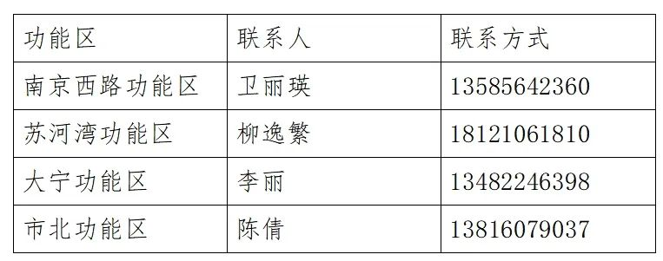

**上海市科技小巨人工程（含培育）项目区级配套**

一、政策内容

对获上海市科技小巨人工程（含培育）项目支持的企业，给予区级配套资金支持。

二、申报对象

工商注册地、税收户管地在静安区，具有独立法人资格、诚信记录良好的企业，申报须经其注册地所在功能区推荐，并符合下列条件之一的：

1、2023年1月1日至2023年12月31日期间通过综合绩效评价的上海市科技小巨人（含培育）企业，申报市级项目时，须经静安区科经委推荐，并已获市级相关扶持全部资金。

2、2023年1月1日至2023年12月31日期间新迁入静安区的上海市科技小巨人（含培育）企业，并已获市级相关扶持全部资金。

三、申请期限

即日起至2024年9月13日。逾期未申报视为放弃。

四、咨询电话

1.咨询电话：56205056、56205026

咨询时间：工作日上午9:00-11:00；下午14:00-16:00

2.功能区联系方式：



**申请材料**

1、《静安区科创相关政策扶持申请表》（见附件）

2、证明企业依法成立的《营业执照》等相关注册登记证件的复印件(加盖公章)；

3、获立项或通过证明，如：项目合同、结论书或其它证明材料等复印件；

4、提供有关市级拨款证明，如：银行回单或其它到款凭证复印件；

5、企业认为需要提供的其他证明材料。

以上申报材料全套一式叁份（均需加盖公章），将纸质盖章版+电子版材料一并报送至所在功能区。

如需其它补充材料，另行通知。

上海市静安区科技和经济委员会

2024年9月3日

**附件**

静安区科创相关政策扶持申请表

申请日期： 年 月 日

|  |  |  |  |
| --- | --- | --- | --- |
| 一、基本情况 | | | |
| 企业名称 |  | | |
| 联系地址 |  | | |
| 注册地址 |  | | |
| 联系人及电话 |  | 统一社会信用代码 |  |
| 企业名称 | 银行账号 | 开户银行 | 开户行行别 |
|  |  |  |  |
| 2023年度税收 |  | 2023年度营收 |  |
| 迁入时间 | 年月日  （仅限新迁入静安区的上海市科技小巨人（含培育）企业填写） | | |
| 是否存在在两个及以上区之间进行迁移的情形 | □1、否；  □2、是。  （如在两个及以上区之间进行过迁移的，请说明迁移具体情况并注明获得过外区迁移奖励的具体情况，包括奖励时间、奖励金额等） | | |
| 二、申报类别（请勾选） | | | |
| **1、上海市创新资金项目区级配套**  □在2023年1月1日至2023年12月31日期间获得市级创新资金项目的企业，申报市级项目时，须经静安区科委推荐，并已获市级相关扶持全部资金。  **2、上海市科技小巨人工程（含培育）项目区级配套**  □上海市科技小巨人（含培育）企业区级配套：2023年1月1日至2023年12月31日期间通过综合绩效评价的上海市科技小巨人（含培育）企业，申报市级项目时，须经静安区科委推荐，并已获市级相关扶持全部资金。  □新迁入上海市科技小巨人（含培育）企业区级配套：2023年1月1日至2023年12月31日期间新迁入静安区的上海市科技小巨人（含培育）企业，并已获市级相关扶持全部资金。 | | | |
| 三、承诺书 | | | |
| 1、申请人及申请单位按相关法律、法规要求申请政策支持，已经完全知晓行政机关告知的全部内容。  2、申请人及申请单位递交所有文件真实、有效、完整、准确、合法、无涉密情形，符合中华人民共和国法律、法规，填写的信息与真实内容完全一致。  3、申报单位在上一会计年度及当年未发生重大安全、重大质量事故和严重环境违法、严重弄虚作假和科研严重失信行为。  4、申请单位不存在在各区间反复迁移多次领取奖励的行为。  5、申报项目未获得过政府相关配套资金扶持。  6、以上如有不实或欺骗审批机关的行为，申请人承担一切法律责任。  申请单位同意申报并授权法人信用查询。  法定代表人签名：  （三排章）： （单位盖章）：  年 月 日 | | | |
| 备注：静安区科经委从未委托任何机构或个人代理静安区科创相关奖励事宜，静安区科经委将严格按照有关标准和程序受理申请，不收取任何费用。如有任何机构或个人假借静安区科经委或静安区科经委工作人员名义向企业收取费用的，请知情者向静安区科经委举报！ | | | |